附件

2021版生活用燃气表、生活用水表
首检合格标志式样及特征

一、首检合格标志式样
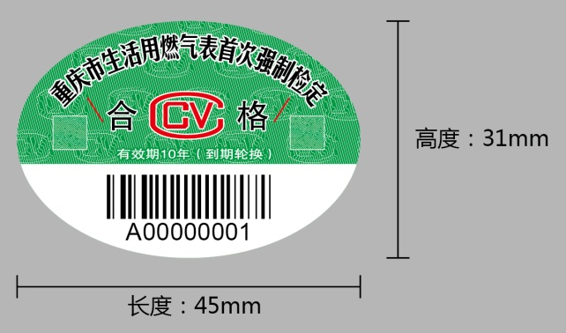
生活用燃气表
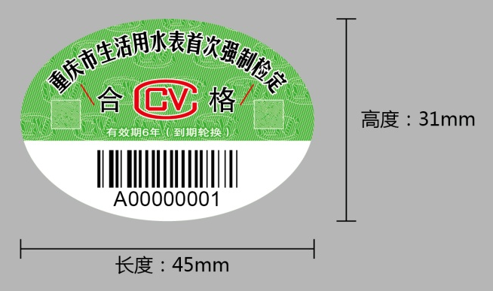
生活用水表
（图中红线处是防重复使用切口）
二、首检合格标志特征
2021版首检合格标志为45mm×31mm的椭圆形的不干胶式首检合格标志，该标志由上下两部分组成，上半部分版面为绿色底，主要由计量器具首次强制检定标志名称、字母“CCV” （ “CCV”是“中国强制检定”的英文字母缩写） 、“合格”字样以及检定有效期、“到期轮换”字样等组成，标志式样红线处是防重复使用切口。下半部分版面为白色底，主要是由条形码、大写字母和编号组成，条形码用于扫码读取信息，大写字母为计量检定机构代号，编号为计量器具强检合格单件对应序号。
首检合格标志采用防水纸张制作，版面增加防伪底纹水印和方块隐形防伪标志，具备防伪功能。合格标志左右上方各斜开一条切口，张贴后的首检合格标志揭开极易毁坏，可有效防止合格标志的重复使用。

